【简报】

远离毒品 珍爱生命

2014年6月16日，周一，涪陵信息技术学校近800名师生在足球场参加禁毒宣传活动，并在国旗下进行禁毒宣誓：“我们庄严宣誓：远离毒品，珍爱生命，与毒品坚决作斗争！从我做起，以抵制毒品为荣，以吸毒贩毒为耻！牢记历史使命，为中华民族的伟大复兴而努力奋斗！”。同时，学校还利用黑板报、专刊、校园广播等形式，大力宣传禁毒知识。实现“校园无毒品，学生不吸毒”的目标，努力创建“平安文明校园”。

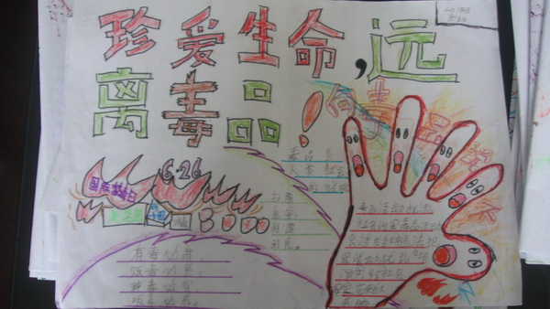

为了让广大 师生充分认识毒品的危害，从而远离毒品，拒绝毒品，我校认真贯彻教育局关于开展“6.26”国际禁毒日活动的文件精神，结合我校实际开展了一系列的禁毒宣传教育活动。

按照上级文件要求，从4月27日起，我校相继开展了“十个一”的禁毒宣传教育活动。利用周一升旗仪式的国旗下讲话进行了一次“远离毒品珍爱生命”禁毒知识的宣传；在周二的主题班会时间各班又对学生进行禁毒知识的教育，同时各班还观看了一部毒品预防教育影视片、出了黑板报、手抄报等活动。在校园内营造了良好的禁毒宣传氛围。

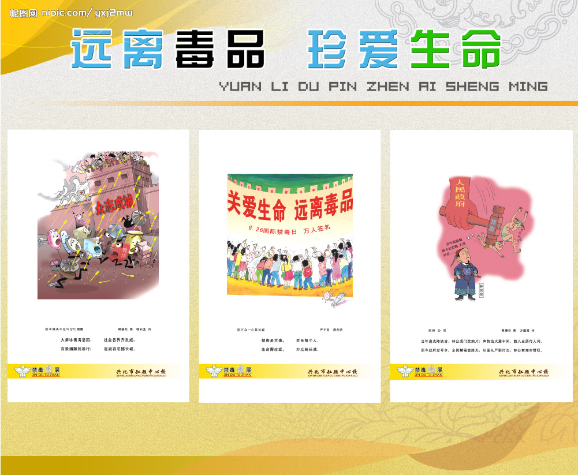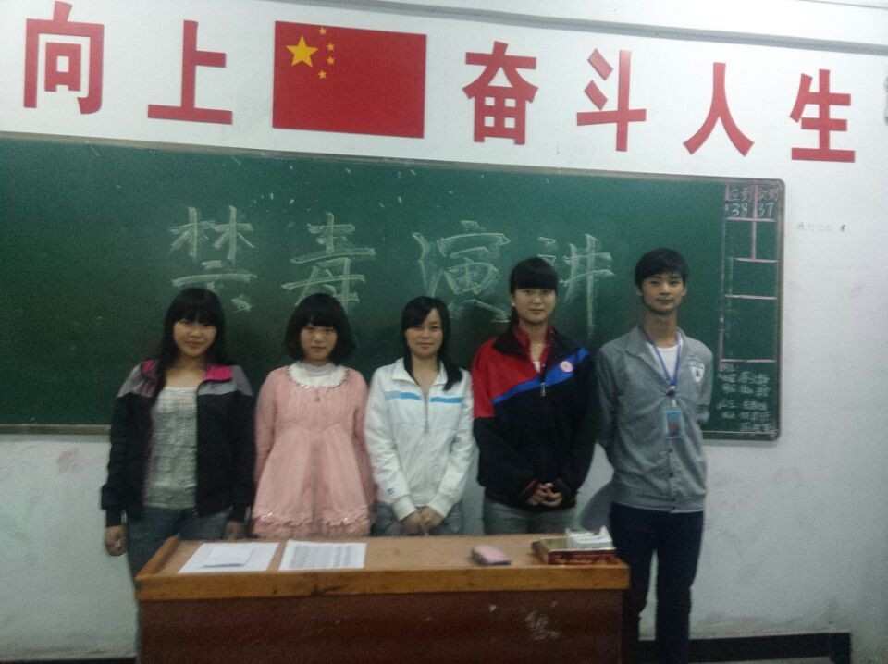

这次教育活动，我校真正做到了从学生教育入手，不断争取禁毒宣传教育的工作实效，为学生铺建一条通往成功的健康大道！